Der Aufbau des Internets
Du wirst dich bestimmt über den Themensprung wundern. Viele Menschen denken aber, Informatik sei sowas wie Programmieren - das stimmt so nicht. Daher schauen wir uns in der Folge weitere Teilbereiche der Informatik an.

Lernziele

obligatorisch
- du kennst den grundlegenden Aufbau des Internets
- du kannst zentrale Hardware des Internets und ihre Funktion benennen

Was weißt du schon?

Aufgabe 1 (alleine): Deine Vorstellung vom Internet
Du nutzt wahrscheinlich täglich ein Handy. Du besuchst mit dem Handy auch Internetseiten.
- Wie kommt die Anfrage nach einer Internetseite (Du willst z.B. auf die Schulhomepage) zum richtigen Ort im Internet?
- Wie kommen die Bilder, Videos und Texte der Schulhomepage wieder auf dein Handy?
Zeichne eine Skizze, die den Weg deiner Daten so verdeutlicht, dass andere in der Klasse verstehen, wie du dir das vorstellst.

Der Internetversteher

Einstieg
Schau dir diesen Film an. Wir wiederholen die Inhalte nachher noch einmal mit einem kleinen Rollenspiel.
Notiere dir deine Fragen.
Wir vollziehen die Inhalten des Films jetzt mit zwei unterschiedlichen Methoden noch einmal nach.
- Anhand eines Modells
- Anhand eines kleinen Rollenspiels

Lernen: Fachbegriffe und Funktionen
Browser
Computersoftware, die auf einem Endgerät installiert ist und mit dem Server kommuniziert, z. B. Mozilla Firefox, Microsoft Edge, Google Chrome, Safari.
Client
Endgerät (Handy, Tablet, PC, Notebook usw.), auf welchem der Browser aus Programm zum Surfen im Internet läuft.
DNS
Domain Name System – ähnlich wie eine Telefonauskunft; gibt für einen Domainnamen wie www.wdrmaus.de die dazugehörige IP-Nummer aus. IP-Nummer von Webseiten kannst auch mit Webdiensten herausfinden.
DNS-Server
Rechner im Internet, der Webadressen (URLs) in IP-Adressen umsetzt.
Heim-Internetrouter
Vermittelt zwischen den Rechnern im Heimnetz und den Rechnern im Internet.
IPv4-Adresse
Eindeutige vierteilige Zahlenfolge (z.B. 127.0.0.1 oder 192.168.124.2), die jeder beteiligte Computer im Netzwerk (z.B. Client, Router, Switch, Server), aber auch jede Homepage besitzt.
Provider
Internetdienstleister, bietet alle Leistungen an, die zur Benutzung oder für den Betrieb des Internets nötig sind.
Router
Vermittelt zwischen den Rechnern im Internet.
Webserver
Rechner im Internet, der Internetseiten oder andere Dienste zur Verfügung stellt.

Visuelles Traceroute
Du hast gelernt, dass die Router untereinander im Internet eine Verbindung zu einem Dienst oder einer Seite herstellen. Es gibt mit „Visual Traceroute“ grafisches Werkzeug, welches den Weg deiner Daten durch das Internet sichtbar macht.
Ich habe einmal meine Internetseite „riecken.de“ aufgerufen. Dargestellt wird der Weg der Daten vom „Prüfserver“ zum „Zielserver“.
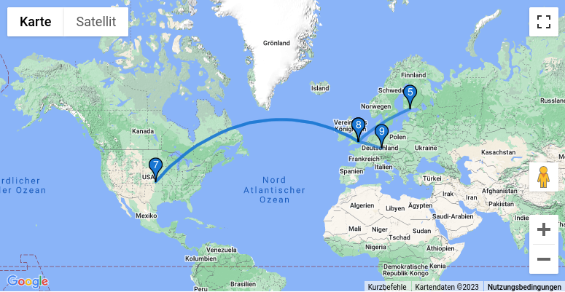
Diese Grafik wurde auf Basis dieser Tabelle mit Routernamen (Hops) erstellt - es wird das aktuelle „Routing“ ausgegeben.
Hop Host IP Time (ms)
1 dgw1-wan-uk-lon1.ipv4.upcloud.com 83.136.248.1 0.102ms
2 100.69.11.129 100.69.11.129 0.184ms
3 172.17.255.193 172.17.255.193 0.221ms
4 172.17.255.6 172.17.255.6 0.222ms
5 r1-lon1-po1.uk.net.upcloud.com 94.237.0.120 0.184ms
6 5-1-33.ear2.London1.Level3.net 212.187.165.105 0.317ms
7 ae2-3221.edge8.Frankfurt1.level3.net 4.69.158.190 14.057ms
8 GIGA-HOSTIN.edge8.Frankfurt1.Level3.net 62.67.36.138 21.708ms
9 mail.riecken.de 161.97.113.120 19.541ms
Zu einigen Routern kann nicht sicher ein Standort bestimmt werden, weil im DNS-Namen keine Ortsbezeichung vorhanden ist.
Aufgabe 2 (alleine): Den Weg deiner Daten nachverfolgen
Gib einen von dir oft genutzten Internetdienst oder den Namen einer Webseite in Visual Traceroute Stelle mit Visual Traceroute ein. Bestimme den momentanen(!) Weg deiner Daten durch das Internet.
Traceroute gibt es als Befehl auch in Windows. Suche mit dem Suchfeld im Startmenu nach „cmd“, klicke das Ergebnis an und gib dort „tracert + <name der Internetseite>“ ein.

Und schon wieder ein Optimierungsproblem ...
Das Routing von Daten kann auf unterschiedliche Art und Weise optimiert werden. Diese Grafik stammt von https://www.xkcd.com/2821 - ein Dienst mit Grafiken, die eigentlich nur Informatiker:innen verstehen (du also auch bald).
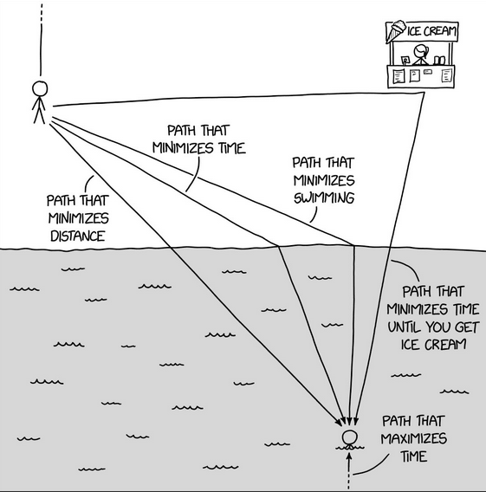
Aufgabe 3 (Partnerarbeit): Analogien finden, Wissen verknüpfen
Du findest auf der Grafik fünf Pfade (paths) mit vier unterschiedlichen Optimierungsstrategien. Welche Entsprechungen gibt es im Internet für dieses eher witzig gemeinte Bild? Was könnte der Eisladen in Bezug auf Daten sein?

Ja, und was ist jetzt mit Informatik?
Du hast etwas über den Aufbau des weltweit größten Computernetzes gelernt. Dieses besteht aus technischen Komponenten, deren Entwicklung Teil der technischen Informatik war und bleibt. Gleichzeitig bietet dieses Netz mehr als Technologie, z.B. sozialen Netzwerke oder eine Vielzahl von Diensten, die sich auf unsere Gesellschaft auswirken. Deswegen sind Internetthemen immer eng mit einem weiteren Teilgebiet der informatik verbunden: Informatik und Gesellschaft.

